Міністерство освіти і науки України
Тернопільський національний технічний університет імені Івана Пулюя

ЗВІТ
за результатами проведеного опитування науково-педагогічних працівників ТНТУ ім. Івана Пулюя, що безпосередньо відповідають за зміст освітньої програми «Готельно-ресторанна справа» другого рівня вищої освіти за спеціальністю 241«Готельно-ресторанна справа» галузі знань 24«Сфера обслуговування», а також викладають на цій програмі

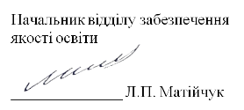

ТЕРНОПІЛЬ
2024

Звіт сформовано за результатами проведеного опитування науково-педагогічних працівників відповідно до Положення про опитування учасників освітнього процесу в Тернопільському національному технічному університеті імені Івана Пулюя, Положення про акредитацію освітніх програм Тернопільського національного технічного університету імені Івана Пулюя та за наказом ректора від 10.10.2024р. №4/7-978 «Про опитування науково-педагогічних працівників».
Терміни проведення: 11.11.2024 – 25.11.2024.
Дане опитування є формою участі викладачів в системі внутрішнього забезпечення якості вищої освіти.
Мета опитування – визначення відповідності освітньої програми цілям, очікуванням, потребам учасників освітнього процесу, а також виявлення проблем, що виникають під час освітньої діяльності з метою їх попередження чи усунення.
Опитування проводилося шляхом online-анкетування за допомогою сервісу Google Forms на добровільних засадах.
В опитуванні взяли участь 13 осіб, що склало 100% від загальної кількості викладачів, що безпосередньо відповідають за зміст освітньої програми «Готельно-ресторанна справа» другого рівня вищої освіти за спеціальністю 241«Готельно-ресторанна справа» галузі знань 24«Сфера обслуговування», а також викладають на цій програмі.

Узагальнені результати опитування представлені нижче.
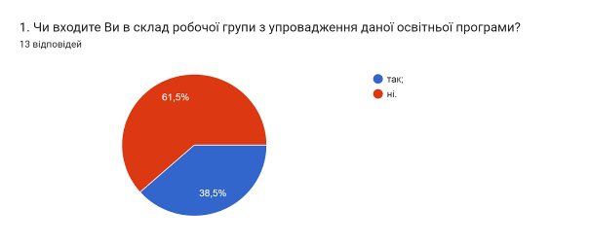

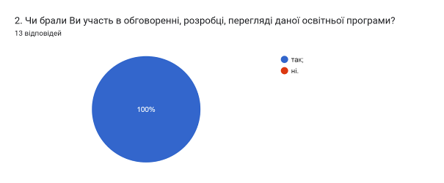

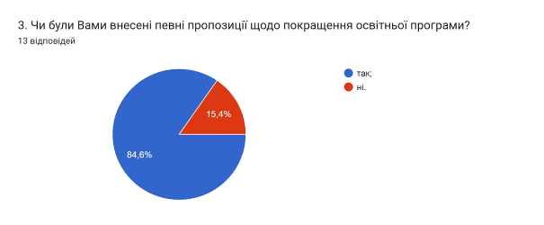

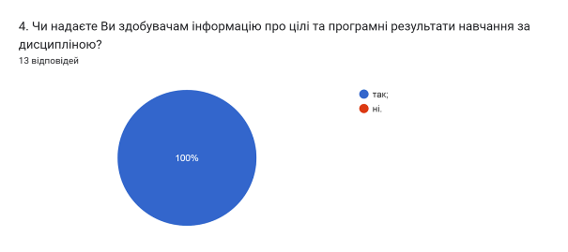

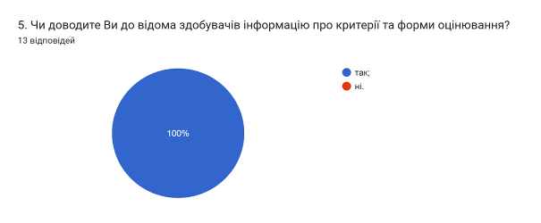

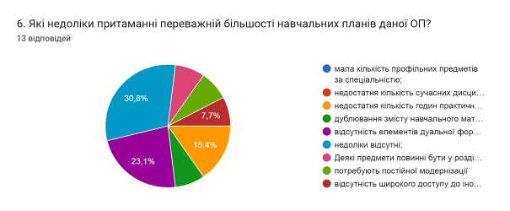

Також на це запитання троє НПП дали свої відповіді:
- Деякі предмети повинні бути у розділі обов'язкових, а не вибіркових дисциплін
- відсутність широкого доступу до іноземних наукометричних баз підручників, монографій та дисертаційних робіт
- потребують постійної модернізації

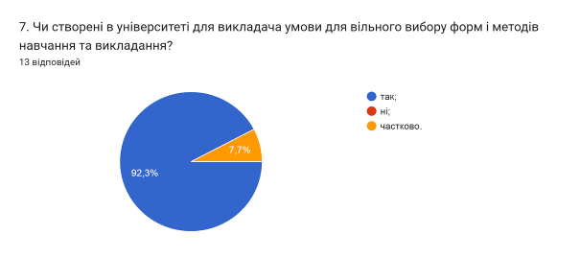

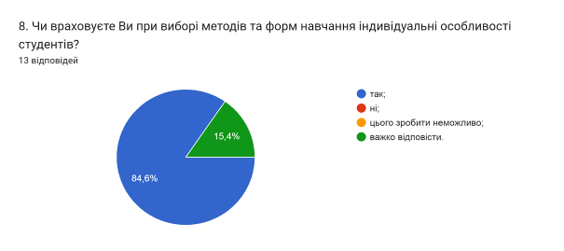

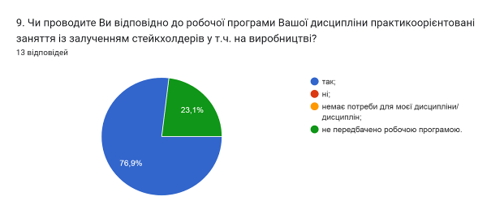

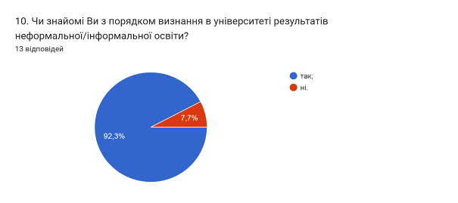

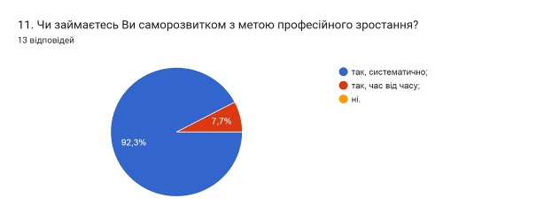

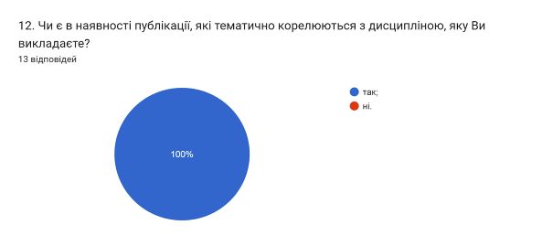

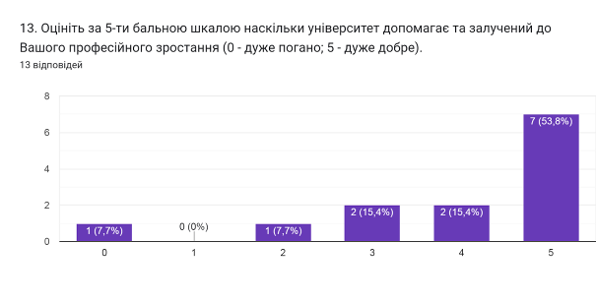

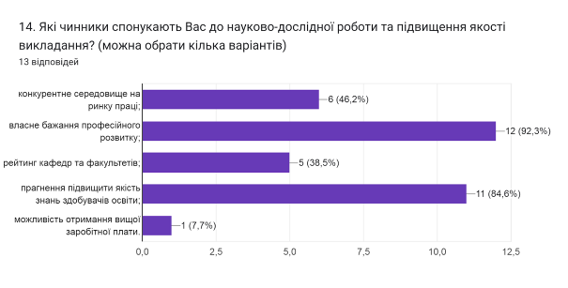

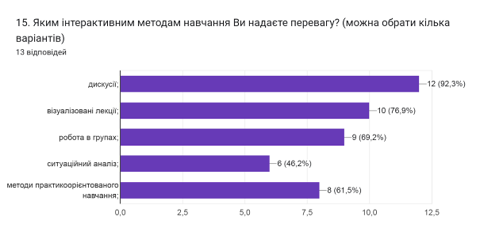

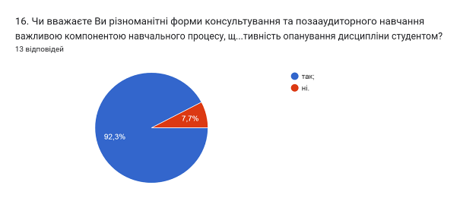

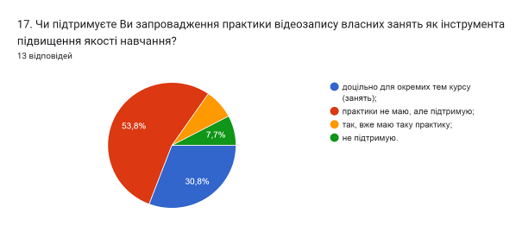

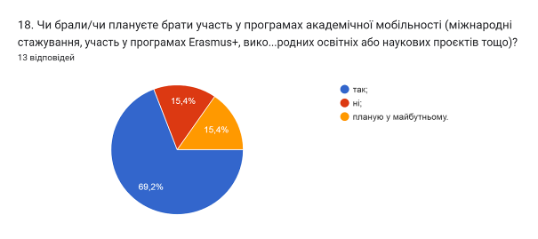

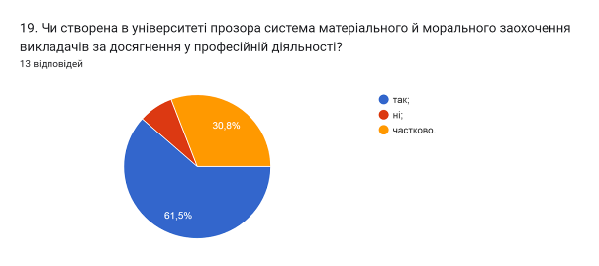

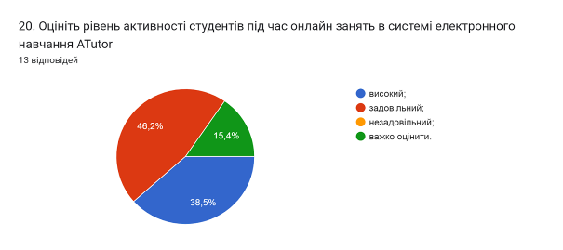

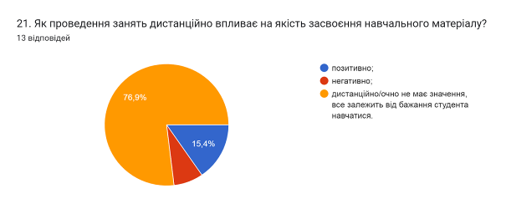

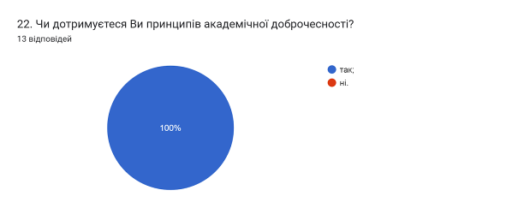

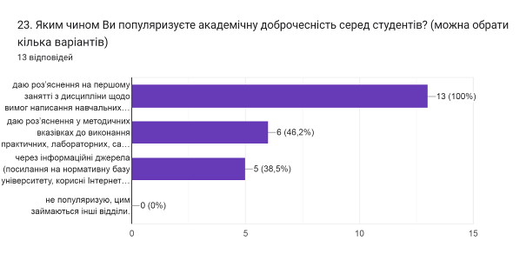
- даю роз’яснення на першому занятті з дисципліни щодо вимог написання навчальних робіт із наголошенням на принципах самостійності (100%);
- даю роз’яснення у методичних вказівках до виконання практичних, лабораторних, самостійних робіт (46,2%);
- через інформаційні джерела (посилання на нормативну базу університету, корисні Інтернет-сайти) (38,5%);
- не популяризую, цим займаються інші відділи (0%).

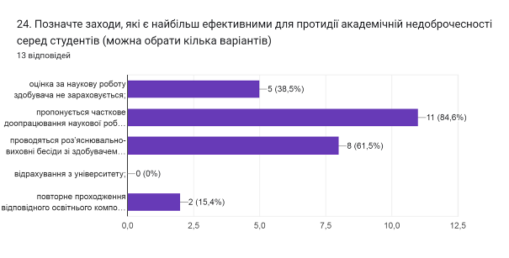
- оцінка за наукову роботу здобувача не зараховується (38,5%);
- пропонується часткове доопрацювання наукової роботи та здійснюється повторна перевірка роботи на запозичення (плагіат) після доопрацювання (84,6%);
- проводяться роз’яснювально-виховні бесіди зі здобувачем про дотримання академічної доброчесності (61,5%);
- відрахування з університету (0%);
- повторне проходження відповідного освітнього компонента освітньої програми (15,4%);

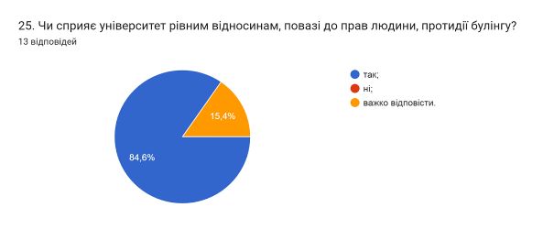

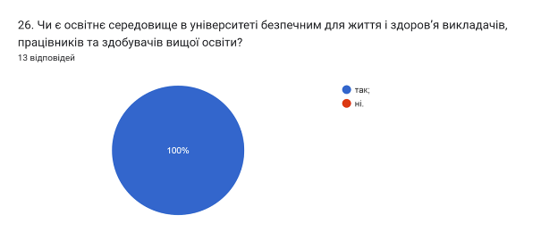

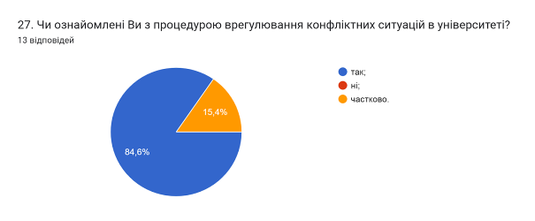

Анкетування передбачало відкрите питання Які проблеми якості освітнього процесу потребують першочергового вирішення?, на яке троє науково-педагогічних працівників не змогли дати відповідь.
Інші відповіли наступне (орфографія збережена):
- Активніше запровадження дуальної освіти
- Максимальне залучення та зацікавленість студентів до навчання і отримання знань
- Стан та оснащення навчальних аудиторій; Можливості міжнародної, міжуніверситетської мобільності.
- Dcs
- Забезпечити можливість здачі студентом заборгованості протягом всього часу навчання (тобто не закривати доступ до модулів)
- відсутність ремонту у аудиторіях та коридорах навчальних корпусів
- Немає зауважень
- Компетентні працівники на усіх рівнях освіти
- Збільшення державного фінансування освіти.
- Матеріально-технічне забезпечення аудиторій; удосконалення рекламних заходів та популяризації університету у відповідності до вимог сучасних цифрових перетворень; впровадження дуальної освіти на практиці.

